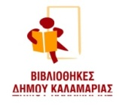

Παιδική Βιβλιοθήκη Συνοικισμού Καραμπουρνάκι

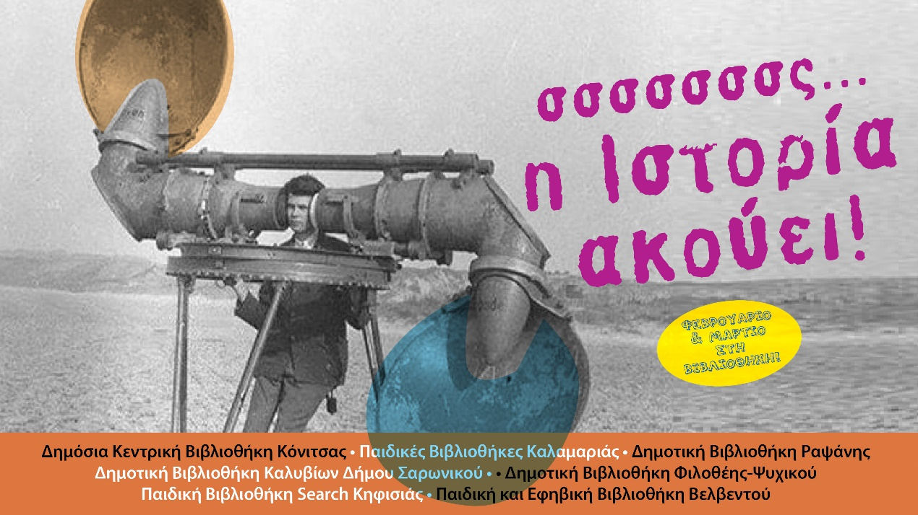

Για τον μήνα Φεβρουάριο τα παιδιά μπορούν να συμμετέχουν στα παρακάτω εργαστήρια δραστηριοτήτων.
Η συμμετοχή στα εργαστήρια είναι δωρεάν με προεγγραφή έως την Τετάρτη 5/2 στις 12:00 στο:

https://docs.google.com/forms/d/1qd6yBrd8U1tumyk6yfOXKZvNwCXUz7Fj7-BBKDeMHJY/preview

Πέμπτη 6, 13, 20, 27 Φεβρουαρίου στις 5.30μ.μ.
«Οι ιστορίες στη βιβλιοθήκη»
Αν σου αρέσει να ακούς ιστορίες έλα στη βιβλιοθήκη να διαβάσουμε παρέα ιστορίες από τα καινούργια βιβλία της βιβλιοθήκης.
Με την βιβλιοθηκονόμο Πετρούλα Βόλτση
Για παιδιά 3-5 ετών, με προεγγραφή

Πέμπτη 13 Φεβρουαρίου στις 6.15-7.15μ.μ.
«Η ιστορία ακούει» (1^{η} συνάντηση)
Ανακαλύπτουμε τις λέξεις του ήχου και στολίζουμε τη βιβλιοθήκη
Με την βιβλιοθηκονόμο Πετρούλα Βόλτση
Για παιδιά από 5 ετών, με προεγγραφή

Πέμπτη 20 Φεβρουαρίου στις 6.15-7.15μ.μ.
«Η ιστορία ακούει» (2^{η} συνάντηση)
Παρατηρούμε πίνακες ζωγραφικής διαφόρων ιστορικών εποχών, εντοπίζουμε τους ήχους και δημιουργούμε ηχοτοπία.
Με την βιβλιοθηκονόμο Πετρούλα Βόλτση
Για παιδιά από 5-9 ετών, με προεγγραφή

Πέμπτη 27 Φεβρουαρίου στις 6.15-7.30μ.μ.
«Η ιστορία ακούει»
Η ιστορία έχει ένα εξαιρετικό soundtrack. Δημιουργούμε μια ιστορική γραμμή ήχων.
Με την βιβλιοθηκονόμο Πετρούλα Βόλτση
Για παιδιά 9-15 ετών, με προεγγραφή

Παιδική Βιβλιοθήκη Συνοικισμού Καραμπουρνάκι
Κούσκουρα 32
Τηλ.2311256824, 2310421752
e-mail: karablib@gmail.com
fb: https://www.facebook.com/Karabournaki
Για περισσότερες πληροφορίες σχετικά με τις δράσεις που θα πραγματοποιηθούν και από τις υπόλοιπες Βιβλιοθήκες του Δήμου Καλαμαριάς, μπορείτε να ανατρέξετε στη σελίδα: https://lib.kalamaria.gr/

